

<<一起玩高校活动平台>>
系统设计说明



北京航空航天大学
2015-12
版本变更历史
版本 | 提交日期 | 主要编制人 | 审核人 | 版本说明
V1 | 2015.12.29 | 孙凯 | 团队 | 主界面和登陆设计部分
V1 | 2015.12.29 | 文彬 | 团队 | 注册、团队注册、活动管理、以及用户管理设计部分

目录
1. 范围 1
1.1 标识 1
1.2 系统概述 1
1.3 文档概述 1
1.4 术语和缩略词 1
2. 引用文档 2
3. 功能需求 2
3.1 系统用例模型 3
3.2 参与者模型 3
3.3 注册管理模块 4
3.4 个人信息管理模块 5
3.5 活动管理模块 6
3.6 会员管理模块 7
4. 数据需求（ER图） 8
5. 非功能需求 9
5.1 系统可移植性 9
5.2 系统安全性 9
5.3 系统可靠性 9
5.4 系统可扩展性 9
5.5 系统可维护性 9
5.6 系统易用性 10
6. 运行需求 10
6.1 硬件接口 10
6.2 软件接口 10
6.3 用户界面需求 11
6.3.1 团体活动管理界面 11
6.3.2 团体用户界面 11
6.3.3 一般用户界面 11
6.3.4 用户活动管理界面 11
6.3.5 活动信息界面 11
6.3.6 活动编辑界面 11
7. 7详细设计 12
7.1 客户端模块设计 12
7.1.1 表示层设计 12
7.1.2 控制层 12
7.1.3 模型层 12
7.2 注册模块设计 12
7.2.1 表示层设计 12
7.2.2 控制层设计 12
7.2.3 模型层设计 12
7.3 登陆管理模块设计 12
7.3.1 表示层设计 12
7.3.2 控制层 12
7.3.3 模型层 12
7.4 团队注册模块设计 12
7.4.1 表示层设计 12
7.4.2 控制层设计 12
7.4.3 模型层设计 12
7.5用户管理模块设计 12
7.5.1表示层设计 12
7.5.2控制层设计 12
7.5.3模型层设计 12
7.6活动管理模块设计 13
7.6.1表示层设计 13
7.6.2控制层设计 13
7.6.3团体活动逻辑层设计 13

范围

标识
文档标识号：A2015-00-01-00
文档标题：项目需求规格说明书
版本号：1.0

系统概述
“一起玩”是一个面向全国高校学生的校园活动服务平台，通过提供一站式的活动协作和方案包装，以及高效专业的群组管理功能。使得线下校园活动的开展变得简单化高效化。在“一起玩”这一平台上，大学生可以获取各类最新最热最感兴趣的校园活动信息，发起、关注或报名参与各类活动，和志同道合的小伙伴进行活动交流，还能将活动的成果和感受分享到平台上来。
系统开发启动时间：
用户：高校学生，社团组织，商家企业
开发方：本开发团队。

文档概述
为明确软件需求、安排项目规划与进度、组织软件开发与测试，撰写本文档。
包括对功能需求、数据需求、非功能需求、运行需求的分析等内容。

术语和缩略词
SDD：系统设计说明书（System Design Description）；
API：Application Programming Interface的缩写，应用程序编程接口。是一些预先定义的函数，目的是提供应用程序与开发人员基于某软件或硬件得以访问一组例程的能力，而又无需访问源码，或理解内部工作机制的细节。
用例模型：用例模型是系统既定功能及系统环境的模型，它可以作为客户和开发人员之间的契约。
ER图：也称实体-联系图(Entity Relationship Diagram)，提供了表示实体类型、属性和联系的方法，用来描述现实世界的概念模型。

引用文档
- A2015-00-00-00软件开发计划书，内部文档
- A2015-00-02-00. SDD系统设计说明文档，内部文档

功能需求
3.1节给出系统的用例模型，并进行简要的说明。
3.2节对系统的用户进行详细的描述（即用例图中的参与者）
3.3节以后每个小节描述一个用例模型，可采用文字的方式，对于涉及复杂流程的用例可以绘制其活动图。

系统用例模型
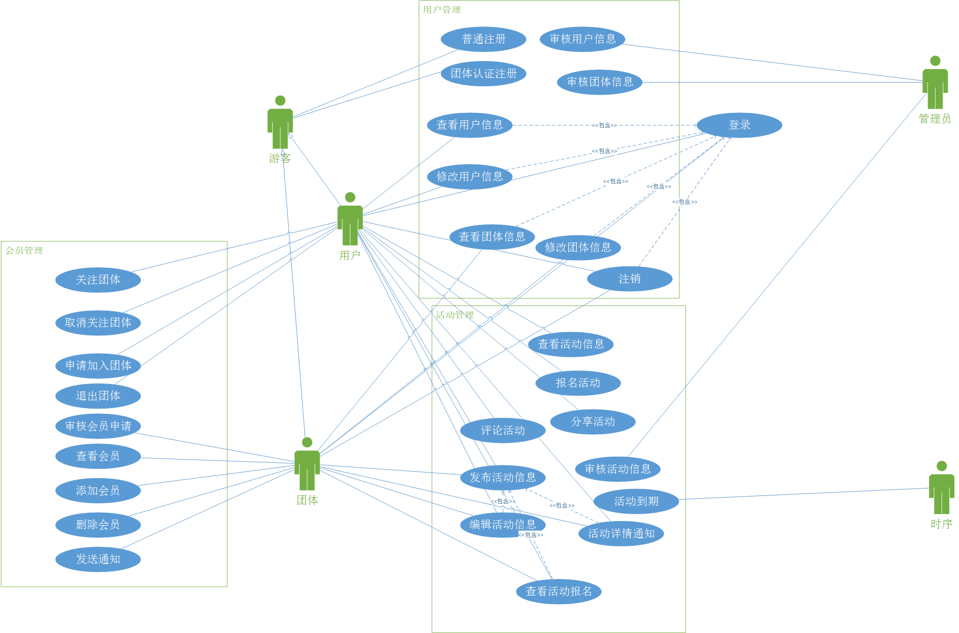

参与者模型
- 游客：没有注册的用户，可以浏览信息，但是如果要触发报名、评论等活动，则弹出注册页；
- 普通用户：完成个人注册用户，可以进行活动管理和信息管理；
- 团体用户：完成团体注册用户，可以进行活动管理和信息管理，还可以进行会员管理；
- 管理员：管理网站后台系统，审核用户信息、审核活动信息；
- 时序：管理诸如活动到期等时序逻辑；

注册管理模块
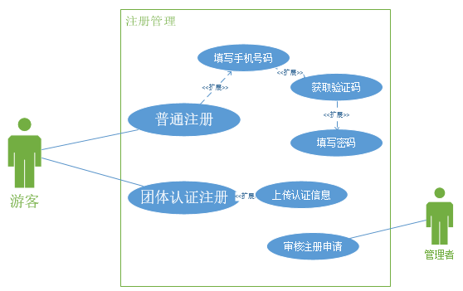

个人信息管理模块
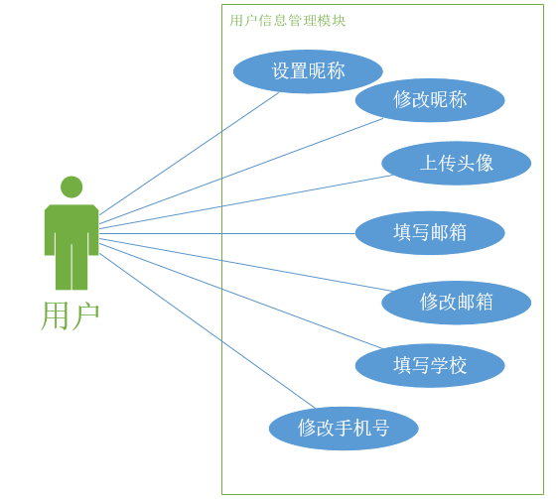

活动管理模块
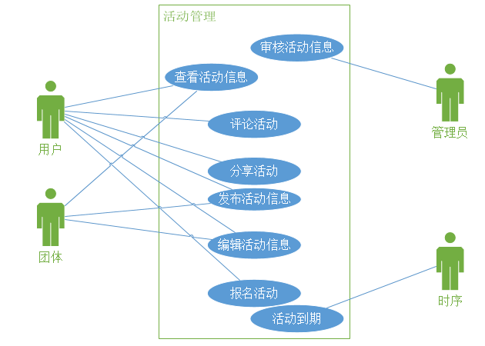

会员管理模块
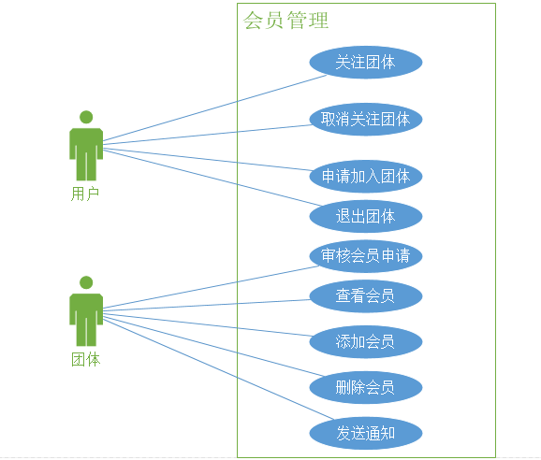

数据需求（ER图）
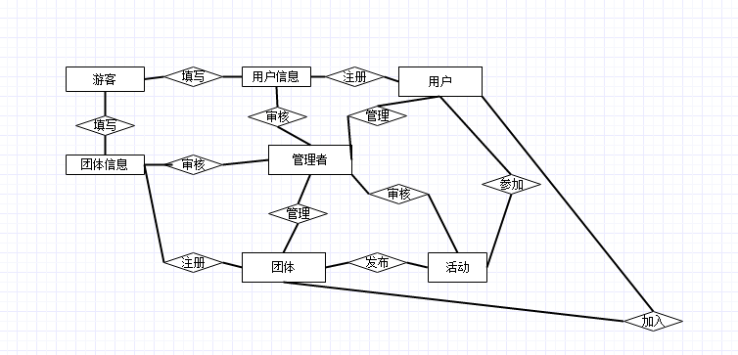
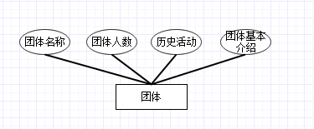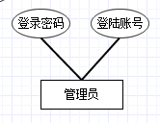
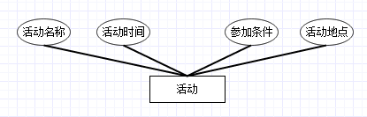
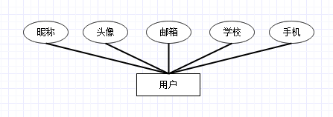

非功能需求

系统可移植性
本系统应有良好的可移植性，不需要做大量代码修改就可完成软件的跨平台运行。要求少用系统特有的特性，如尽量不要使用WINDOWS的API。分离前后端，后端包括数据库、系统内部机制；前端通过后端提供的统一接口访问后端数据；在实现跨平台软件开发时，只用修改前端，减少对后端做出的修改。

系统安全性
建立完整的权限机制，以保证本系统的安全性。只有管理员才有权限直接修改后台数据，只有输入正确的口令，才能被授予管理员权限。商家和用户的权限较低，只能修改与自己有关的数据，数据可视范围也有限制；要实行这些权利，也需要通过口令获得授权。

系统可靠性
本系统的可靠性要求达到97%以上，能较快响应用户的操作。具有较高的容错性能，发生系统故障时不至于让系统崩溃，且能及时保存故障时的数据，保证后面的恢复工作顺利进行。

系统可扩展性
本系统应具备良好的可扩展性，保证以后能持续添加新的功能，满足日益复杂的用户需求。要求代码有良好的框架设计，保证接口统一且合理，减少后期对接口的修改，采用模块化编程的思想。

系统可维护性
系统编写时要求有20%以上的注释，以便当系统出现问题时，软件维护人员容易对软件进行修改。应当有特定的数据库维护人员对数据库进行及时的备份，以保证数据库的安全性。

系统易用性
要求系统提供良好的用户接口，易用的交互界面。常用功能应出现在界面易见位置，使用通俗易懂的文字描述，提供使用手册和在线帮助。系统要提供方便的手段供系统维护人员进行数据的备份，日常的安全管理，系统意外崩溃时数据的恢复等工作。

运行需求

硬件接口
PC端：
输入：键盘、鼠标、麦克风等。
输出：显示屏。
移动端：
输入：手机键盘或触摸屏、麦克风等。
输出：显示屏、扬声器。

软件接口
Windows 7 SP1及以上
Eclipse LUNA
MySQL Server 2014
Dreamweaver CC
Microsoft Visual Studio 2013
TomCat7.0

用户界面需求

团体活动管理界面
包括当前活动信息以及历史活动信息，提供发送通知功能，如发送通知，则向所有加入团体的用户发送开展活动的通知。

团体用户界面
包括三类成员，管理员，会员以及粉丝。界面类似用QQ的分组，通过下来菜单能显示出该类用户的头像及签名。可向用户发送消息。

一般用户界面
包括头像，昵称，所在学校，专业，性别，绑定手机。用户可修改个人信息，查看好友基本信息。

用户活动管理界面
可选择三个版面，分别显示“我喜欢的活动”，“我参加的活动”，“我发布的活动”。
三个版面下显示具体活动的信息。右上角是“发布活动”按钮，点击进入活动编辑页面。

活动信息界面
包括活动名称，时间，地点，主办方，介绍，标签，评论。有“喜欢”按钮，点击则添加到“我喜欢的活动”。

活动编辑界面
包括活动标题，截止时间，活动地点，活动详情，报名条件，是否公开等。

7详细设计

客户端模块设计
客户端放在公网上，由用户下载并运行。客户端提供用户注册和登陆功能，没有注册的用户只能浏览当前团体和活动的详细信息，要参加团体或参加活动则需注册。填写完邮箱密码登陆后，用户能看到个人信息，昵称、邮箱、头像、学校、手机构成用户信息，用户能够查看和修改个人信息。用户浏览当前的团体，申请加入，团体管理同意后，加入团体，团体每次发布新的活动或公告，用户都能收到通知，用户能够加入团体发布的活动也能申请加入当前主页面上的活动。活动主界面的活动将默认按活动发布时间顺序排序，用户可以选择排序类型，如按照名称排序，按照最近浏览排序，按照喜欢排序等。活动主界面显示活动的基本信息，包括活动名称，活动关键字，活动时间，活动发布团体，活动地点。要查看活动详细信息，则点击活动名称进入活动详细信息界面。

表示层设计
根据上述的功能介绍，总结出客户端的页面设计如表7-1。

表7-1：客户端的页面设计
界面 | JSP | 功能描述
主页面 | Index.jsp | 客户端的主页面
注册 | Signup.jsp | 用户注册页面
登陆 | Login,jsp | 用户登录页面
活动列表 | Activitylist.jsp | 显示所有活动基本信息
活动详细信息 | Activitycontent.jsp | 显示某个活动的详细信息
团体列表 | Teamlist.jsp | 显示所有团体
团体详细信息 | Teamcontent.jsp | 团体详细信息
用户信息 | Userinfo.jsp | 填写个人基本情况页面
根据界面流的设计可以确定各个界面的访问入口，以及界面之间切换关系，流程图如图7-3所示。
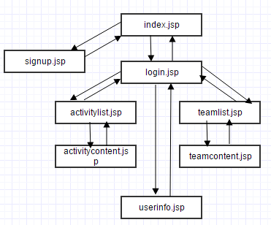
图7-3
ActionForm Bean用于在视图组件和控制组件之间传递HTML表单数据，通常每个HTML表单对应一个ActionForm Bean。此外，ActionForm Bean的validate（）方法用于对用户输入的数据进行合法性验证，由于ActionForm Bean工作于视图组件和控制器组件之间，不会访问模型组件，因此，validate（）方法通常不涉及对数据的业务逻辑验证，只是完成简单的数据格式和语法检查。

控制层
控制层主要是设计Action组件，Action负责单个事件的流程控制， Action映射决定了Action与其它Web组件之间的关联关系. 客户端的事件主要包括进入活动列表、浏览活动详细信息，进入团体列表，浏览活动详细信息，用户注册、用户登陆，选择活动，申请活动。表7-5列出了每个Action的入口（即调用Action的组件）、传递Action的ActionForm，以及出口（即Action将请求转发到目标组件）。
表7-5：客户端应用的Action映射
事件 | Action | 入口 | ActionForm | 出口
进入活动列表 | ActivitylistAction | login.jsp | ActivityForm | Activitylist.jsp
浏览活动详细信息 | ActivitycontentAction | Activitylist.jsp | ActivitycontentForm | Activitycontent.jsp
进入团体界面 | TeamListAction | login.jsp | TeamForm | Teamlist.jsp
浏览团体详细信息 | TeamcontentAction | Teamlist.jsp | TeamcontentForm | Teamcontent.jsp
注册 | SignupAction | index.jsp | SignupForm | Signup.jsp
登陆 | LoginAction | index.jsp | LoginForm | Login.jsp
浏览用户信息 | UserAction | login.jsp | UserForm | Userinfo.jsp

模型层
在struct框架中，模型组件负责完成业务逻辑，模型组件可以是JavaBean、EJB和实用类。客户端的业务逻辑主要是完成数据库的操作，提交用户注册信息，登陆信息到数据库中。具体的模型组件见表7-5所示。

表7-5：客户端的模型组件
模型组件 | 描述
DBUtil | 数据库的基本操作,为复用组件
CVDataBean | 提交用户的注册信息和登陆信息到数据库中。

注册模块设计
注册管理模块负责管理端用户的注册。用户获取一个注册ID，用户自己设置用户名和密码，设置成功后跳转到主界面。

表示层设计
根据上述的功能介绍，总结出用户注册的页面如表7-6所示。

表7-6：登录管理模块的页面设计
界面 | JSP | 功能描述
注册界面 | Logup.jsp | 登录的主页面
主页面 | main.jsp | 管理主页面
页面中部 | center.jsp | 复用页面：页面中心部分
页面上端 | Top.jsp | 复用页面：页面上部分
页面左端 | Left.jsp | 复用页面：页面的左部分
页面下端 | bottom.jsp | 复用页面：页面的下部分

根据界面流的设计可以确定各个界面的访问入口，以及界面之间切换关系，页面的流程图如图7-4所示。
logup.jsp
main.jsp
图7-4：注册管理的页面流程

控制层设计
注册管理的控制层主要是设计用户的注册事件的流程控制（Action）。表Ｂ-８列出了每个Action的入口（即调用Action的组件）、传递Action的ActionForm，以及出口（即Action将请求转发到目标组件）。

表7-7：登录管理的控制层设计
事件 | Action | 入口 | ActionForm | 出口
用户注册 | LogupAction | logup.jsp | LoginForm | main.jsp

模型层设计
注册管理模型组件负责完成用户信息的数据库操作的业务逻辑模型，建立封装了用户信息的bean，这个Bean主要完成验证用户相关信息是否存在，并判断其权限。模型组件见表7-8。

表7-8：客户端的模型组件
模型组件 | 描述
DBUtil | 数据库的基本操作,为复用组件
Permission | 判断用户权限的类。
Userbean | Bean主要完成验证用户信息是否存在。

登陆管理模块设计
登录管理模块负责管理端用户的登录。管理端用户都是通过登陆界面进入管理端的，用户输入用户名和密码进入管理界面首页，提供了进入功能面板的接口，并根据用户的权限在首页中列出相应的操作功能

表示层设计
根据上述的功能介绍，总结出用户登录的页面如表7-6所示。

表7-6：登录管理模块的页面设计
界面 | JSP | 功能描述
登录界面 | Login.jsp | 登录的主页面
主页面 | main.jsp | 管理主页面
页面中部 | center.jsp | 复用页面：页面中心部分
页面上端 | Top.jsp | 复用页面：页面上部分
页面左端 | Left.jsp | 复用页面：页面的左部分
页面下端 | bottom.jsp | 复用页面：页面的下部分

根据界面流的设计可以确定各个界面的访问入口，以及界面之间切换关系，页面的流程图如图7-4所示。
login.jsp
main.jsp
图7-4：登录管理的页面流程

控制层
登录管理的控制层主要是设计用户的登录事件的流程控制（Action）。表7-8列出了每个Action的入口（即调用Action的组件）、传递Action的ActionForm，以及出口（即Action将请求转发到目标组件）。

表7-7：登录管理的控制层设计
事件 | Action | 入口 | ActionForm | 出口
用户登录 | LoginAction | login.jsp | LoginForm | main.jsp

模型层
登录管理模型组件负责完成用户信息的数据库操作的业务逻辑模型，建立封装了用户信息的bean，这个Bean主要完成验证用户相关信息是否存在，并判断其权限。模型组件见表7-8。
表7-8：客户端的模型组件
模型组件 | 描述
DBUtil | 数据库的基本操作,为复用组件
Permission | 判断用户权限的类。
Userbean | Bean主要完成验证用户信息是否存在。

团队注册模块设计
团队注册管理模块负责管理端团队的注册。用户获取一个团队注册ID，用户自己设置为拥有管理员权限，设置成功后跳转到团队主界面。

表示层设计
根据上述的功能介绍，总结出用户注册的页面如表7-6所示。

表7-6：登录管理模块的页面设计
界面 | JSP | 功能描述
注册界面 | ClubLogup.jsp | 登录的主页面
团队主页面 | Clubmain.jsp | 管理主页面
页面中部 | center.jsp | 复用页面：页面中心部分
页面上端 | Top.jsp | 复用页面：页面上部分
页面左端 | Left.jsp | 复用页面：页面的左部分
页面下端 | bottom.jsp | 复用页面：页面的下部分

根据界面流的设计可以确定各个界面的访问入口，以及界面之间切换关系，页面的流程图如图7-4所示。
clublogup.jsp
Clubmain.jsp
图7-4：注册管理的页面流程

控制层设计
团队注册管理的控制层主要是设计用户的团队注册事件的流程控制（Action）。表Ｂ-８列出了每个Action的入口（即调用Action的组件）、传递Action的ActionForm，以及出口（即Action将请求转发到目标组件）。

表7-7：登录管理的控制层设计
事件 | Action | 入口 | ActionForm | 出口
团队注册 | ClubLogupAction | clublogup.jsp | ClubLoginForm | clubmain.jsp

模型层设计
团队注册管理模型组件负责完成用户信息的数据库操作的业务逻辑模型，建立封装了用户信息的bean，这个Bean主要完成验证团队相关信息是否存在，并判断其权限。模型组件见表7-8。

表7-8：客户端的模型组件
模型组件 | 描述
DBUtil | 数据库的基本操作,为复用组件
Permission | 判断用户权限的类。
Clubbean | Bean主要完成验证团队信息是否存在。

7.5用户管理模块设计
在用户管理中管理员对用户（成员）进行增删改查，可以进行权限设置。具有不同权限的用户进入不同的主界面，界面左侧栏中的图标数有所不同，具体的图标与用户所具有的权限对应。在团体用户管理中可以增加或删除用户，修改用户权限等；在个人用户管理中可以编辑用户名，用户密码，修改等。其中团体用户管理列表分为管理员、成员和粉丝三个级别。其中管理员对用户进行管理。个人用户管理则可以申请加入团体或者自己自行退出团体

7.5.1表示层设计
根据上述的功能介绍，总结出用户管理功能的页面如表7-9。

表7-9：用户管理的页面设计
界面 | JSP | 功能描述
用户列表 | main.jsp | 用户管理主界面
用户详细信息 | userlist.jsp | 用户详细信息的界面
修改用户 | userdetail.jsp | 完成特定用户信息的维护,即修改删除等
添加用户 | adduser.jsp | 增加用户信息

用户管理模块各个表示页面之间的关系如图Ｂ-１６。

main.jsp
userlist.jsp
userdetailjsp
adduser.jsp

图7-5：用户管理页面之间的关系图

7.5.2控制层设计
用户管理的控制层主要负责进入用户信息界面、进入浏览用户信息界面、增加用户信息、修改用户信息、删除用户信息等事件的流程控制，即设计用户管理的Ａｃｔｉｏｎ。表7-10列出了用户管理的每个Action的入口（即调用Action的组件）、传递Action的ActionForm，以及出口（即Action将请求转发到目标组件）。

表7-10：用户管理的控制层设计
事件 | Action | 入口 | ActionForm | 出口
进入用户信息界面 | UserListAction | main.jsp | UserListForm | userlist.jsp
进入浏览用户信息界面 | UserDetailAction | userlist.jsp | UserDetailForm | userdetail.jsp
修改用户信息界面 | ModifyUserAction | userlist.jsp | ModifyUserForm | userdetail.jsp
提交修改用户信息界面 | SubmitModifyAction | userdetail.jsp | ModifyUserForm | userlist.jsp
增加用户信息 | AddUserAction | userlist.jsp | AddUserForm | userdetail.jsp
提交增加用户信息 | SubmitAddAction | userdetail.jsp | AddUserForm | userlist.jsp
删除用户信息 | DelUserAction | userlist.jsp | DelUserForm | userlist.jsp

7.5.3模型层设计
用户管理的模型层主要是完成用户信息的浏览、增加用户信息、用户信息维护等业务逻辑，并于完成相应的数据库操作。模型组件见表7-11。
表7-11：用户管理模块的模型组件
模型组件 | 描述
DBUtil | 数据库的基本操作,为复用组件
Userbean | 主要完成管理用户信息。

7.6活动管理模块设计
活动管理是对活动的维护和管理，对活动进行的增、删、改的功能，及提供活动的详细信息，包括主办方、关注度、活动日期、活动地点、活动简介等信息。

7.6.1表示层设计
根据上述的功能介绍，总结出活动管理功能的页面设计如表7-12所示。

表7-12：活动库管理模块的界面
界面 | JSP | 功能
活动信息首页 | activityinlist.jsp | 活动库管理主页面
活动信息列表 | activitylist.jsp | 显示活动列表
活动详细信息 | activitycontent.jsp | 活动的详细信息
增加活动 | addactivity.jsp | 增加活动的页面
删除活动 | deleteactivity.jsp | 减少活动的页面
注：活动管理模块中也用到前面提到的公共页面，例如left.jsp ,top.jsp,bottom.jsp

各个界面流的基本流程关系图7-6所示。
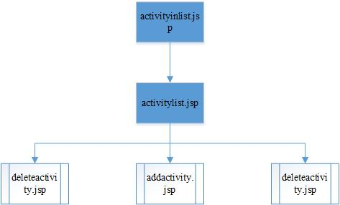

图7-6：活动管理的页面流程图

7.6.2控制层设计
活动管理的控制层主要负责进入活动信息界面、进入活动详细信息界面、进入增加活动信息、删除活动信息界面等事件的流程控制。表7-13列出了活动管理控制层每个Action的入口（即调用Action的组件）、传递Action的ActionForm，以及出口（即Action将请求转发到目标组件）。
表7-13：控制处理层
事件 | Action | 入口 | ActionForm | 出口
活动信息列表 | ActivitySearchAction | Activityinlist.jsp | ActivitySearchForm | Activitylist.jsp
活动详细信息 | ActivitycontentAction | Activitylist.jsp | ActivitycontentForm | Activitycontent.jsp
增加活动 | AddActivityAction | Activitylist.jsp | AddActivityForm | addActivity.jsp
删除活动 | DelActivityAction | Activitylist.jsp | DelActivityForm | Activitylist.jsp

7.6.3团体活动逻辑层设计
团体活动逻辑层设计主要包括建立封装了活动信息的bean: Activity.java，建立封装活动的团体club.java，提供了数据维护的操作等逻辑。模型组件见表7-14。
表7-14：题库模块的模型组件
模型组件 | 描述
DBUtil | 数据库的基本操作,为复用组件
Activitybean | 封装了活动信息的bean。
Club | 封装活动的团体。

